

实 验 报 告

实 验 题 目 | 实验4群体智能优化算法实战
课 程 | 《计算思维与人工智能基础》
专 业
班 级
姓 名
学 号
分 数
教 师 签 名
批 阅 日 期

山西农业大学信息科学与工程学院

撰写要求及评分细则
1. 排版要求
- 正文主体：五号宋体，段前0行，段后0行，单倍行距，两端对齐，首行缩进2个字符。若粘贴代码，采用小五号字体，单倍行距。实验报告中所有数字及英文采用Times New Roman字体。
- 图和表分别按序编号（例如，图1，表1），图题、表题采用小五号相应字体，单倍行距，居中对齐，段前0.5行，段后0.5行；表题在表的上方，图题在图的下方。表格内容采用小五号相应字体。
- 打印要求：双面打印。
2 评分细则
结合以下细则及每次实验报告具体要求，酌情给分：
- 实验程序完整且正确输出；（50%）
- 实验报告是否按时提交；（10%）
- 实验报告书写是否符合统一模板要求；（10%）
- 实验内容完成是否完整、真实；（20%）
- 实事求是分析实验所遇问题。（10%）

一、实验名称（该部分由教师设定）
群体智能优化算法实战

二、实验目的（该部分由教师设定）
- 理解启发式、群体智能优化算法（如遗传算法、粒子群算法）的基本思想和应用场景。
- 掌握通过调整参数来控制和优化遗传算法（GA）和粒子群算法（PSO）性能的方法。
- 通过动手实验，分析遗传算法关键参数（如种群大小、变异概率）对求解TSP问题结果的影响。
- 结合交互式动画和代码实验，分析粒子群算法关键参数（如惯性权重、学习因子）对函数寻优过程的影响。

三、实验环境（该部分由教师设定）
● 软件： Python 3.x, Jupyter Notebook, 现代网页浏览器
● 核心库： Scikit-opt, Pandas, Numpy, Matplotlib, Scipy

四、实验内容与要求（该部分由教师设定）

(1) 内容一：遗传算法求解旅行商问题（TSP）
● 内容描述：
你的任务是为遍布全国的34个主要城市找到一条总距离最短的配送路线。由于该问题的计算复杂度极高，你将利用课上讲解“遗传算法”，在海量的可能性中智能地搜索近似最优解，并回答相关问题。
● 实验要求与操作步骤：
请直接运行老师下发的完整代码，观察并记录初始结果。然后，根据思考题的指引，修改代码中 GA_TSP(...) 里的参数值并重新运行，以完成实验并回答问题。

● 思考题：
- 使用默认参数，连续运行程序两次，得到的最优路线和总距离完全一样吗？为什么会（或不会）出现这种情况？这说明了遗传算法的什么特性？
- 【探索种群大小】 在“控制变量法”的指导下，保持其他参数不变，只改变 size_pop 参数，分别设为 10 和 200 并运行。你观察到了什么现象？更大的种群对结果质量（总距离）和运行效率（花费时间）有什么影响？
- 【探索变异概率】 恢复默认参数，只改变 prob_mut 参数，分别设为 0.001 (极低) 和 0.5 (极高) 并运行。你认为变异概率在算法中扮演了什么样的“角色”？过高或过低的变异率分别可能导致什么问题？

(2) 内容二：粒子群算法求解函数极值
● 内容描述：
你将扮演一位试图找到复杂地形“最低谷”的探险家。你将使用模拟“鸟群觅食”行为的粒子群算法（PSO），在给定的数学函数（地形图）上，智能地搜索其全局最小值点。
● 实验要求与操作步骤：
步骤一：通过交互式动画建立直观理解
在编写代码之前，请先打开老师提供的 pso_demo.html 文件。这是一个粒子群算法的动态演示。请尝试拖动 w (惯性权重), c1 (自我认知), c2 (社会经验) 的滑块，并观察图中“焦点粒子”（红色）身上的彩色箭头如何变化。思考这些参数是如何影响粒子飞行的。
步骤二：运行代码并进行参数探索
在理解了参数的直观作用后，我们将在Python代码中验证我们的观察。请先运行老师下发的完整代码，然后根据思考题的指引进行参数调整。
思考题：
- 【探索惯性权重】 结合 pso_demo.html 中的观察，描述参数 w (惯性权重) 的作用。在Python代码中，分别设置一个较大的 w (如 1.1) 和一个较小的 w (如 0.4)，运行后观察收敛曲线图有何不同？哪种情况收敛更快？哪种情况的最终结果可能更好（更接近理论最小值0）？
- 【探索学习因子】 同样地，结合HTML动画，描述 c1 (自我认知) 和 c2 (社会经验) 的作用。请设计一组实验（例如，一组 c1=2.0, c2=0.1，另一组 c1=0.1, c2=2.0），在Python代码中运行并观察结果。这两种“极端”的设置分别对粒子群的搜索行为（收敛速度、最终结果）造成了什么影响？

五、实验过程（该部分由学生完成）
根据实验内容，描述详细的实验完成过程。（可以将实验过程中流程图及运行过程截图）…..
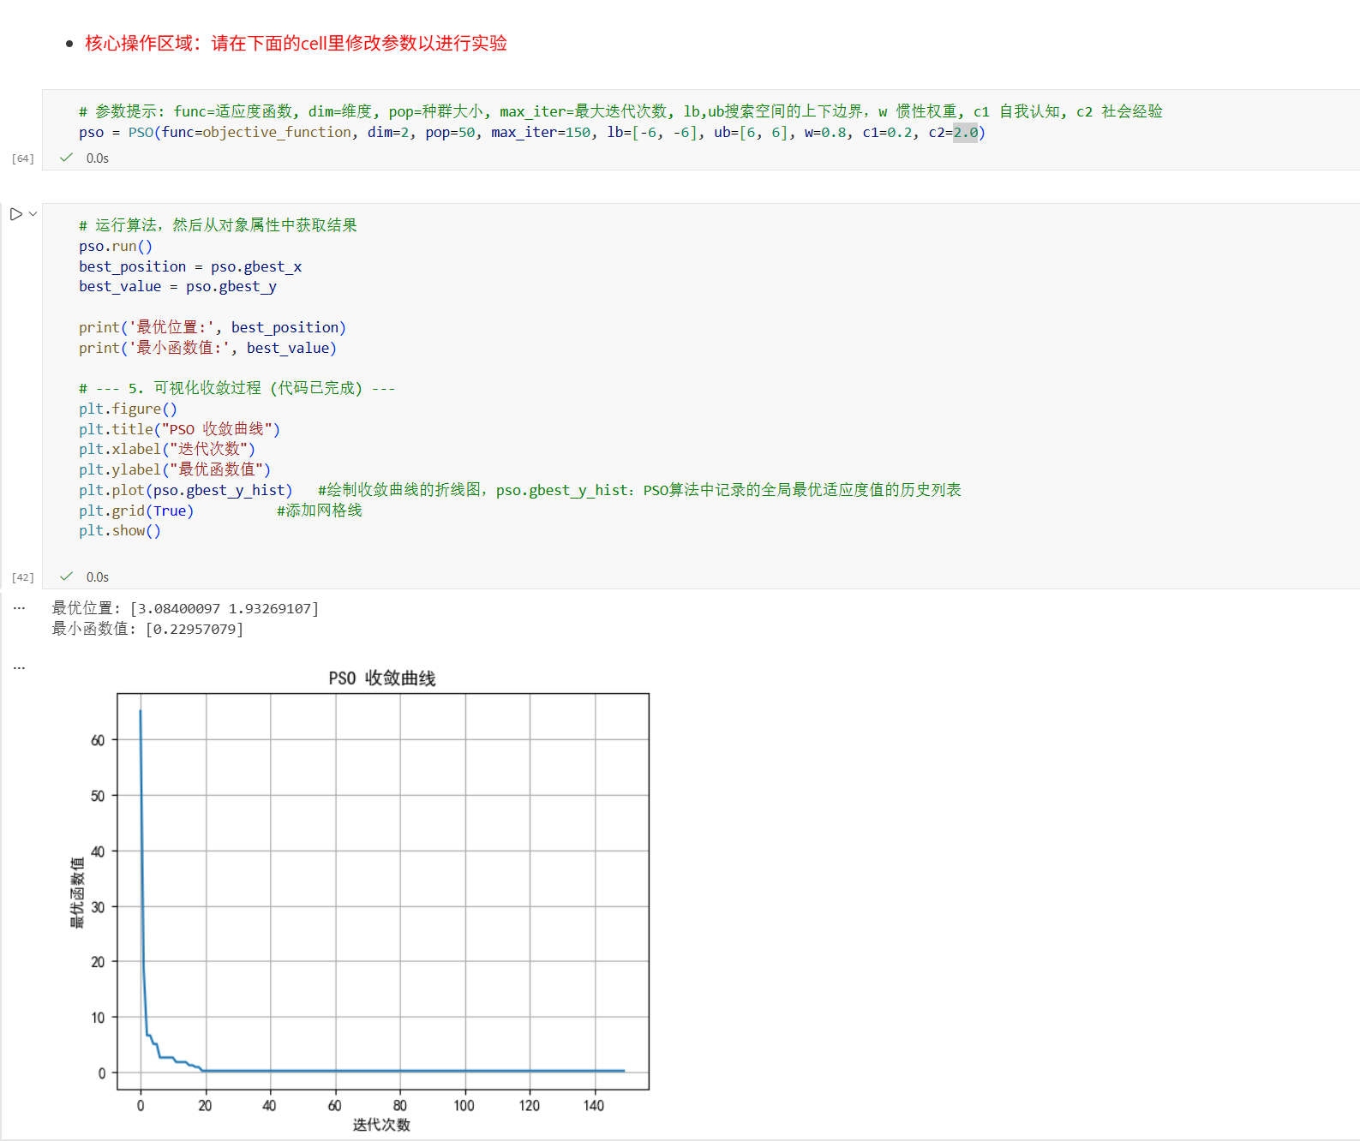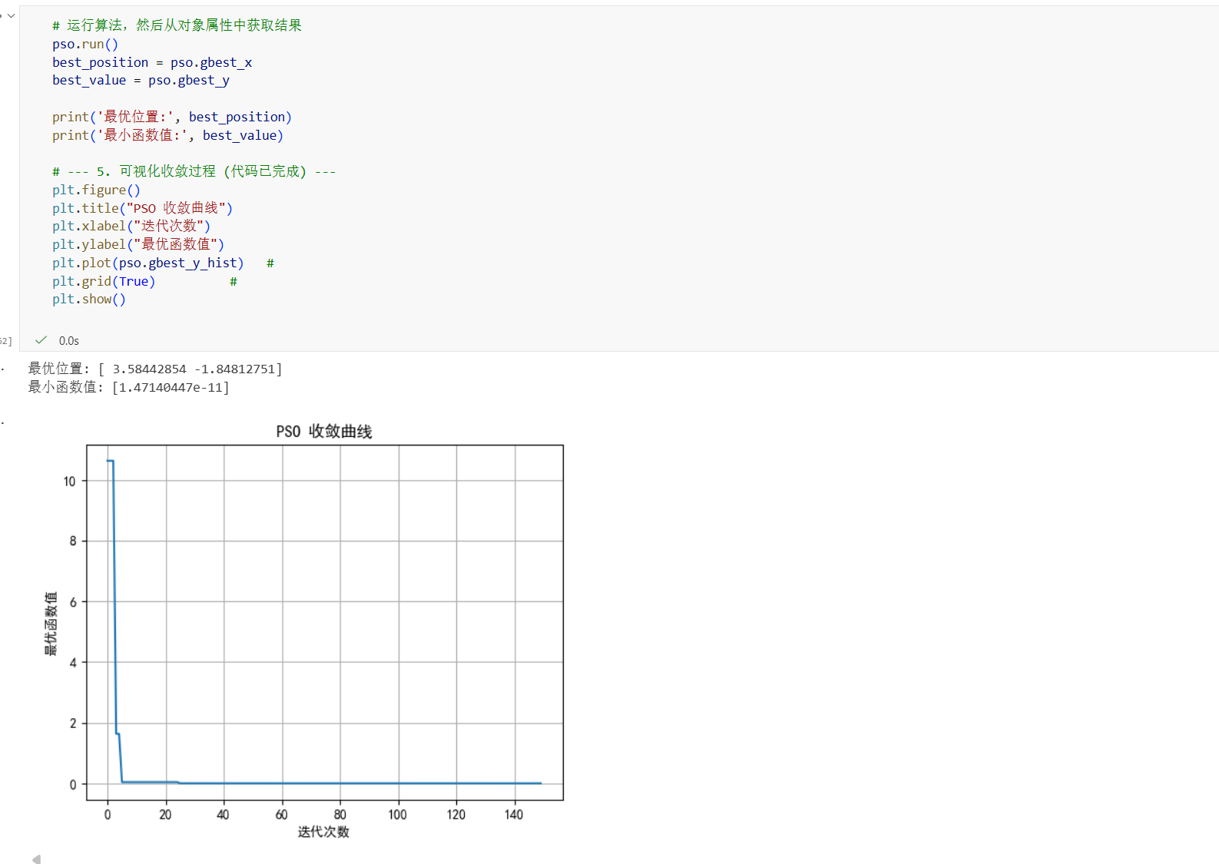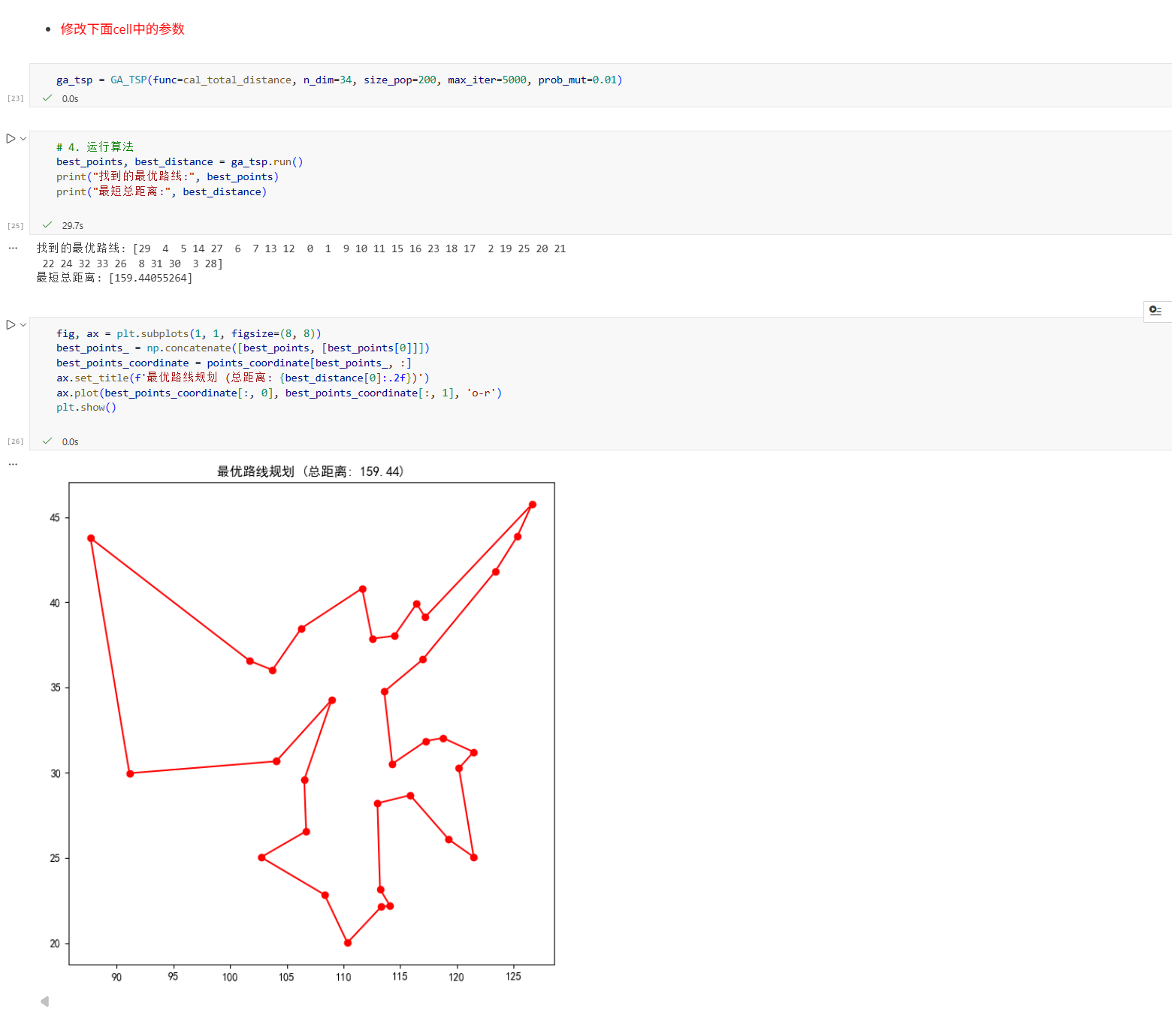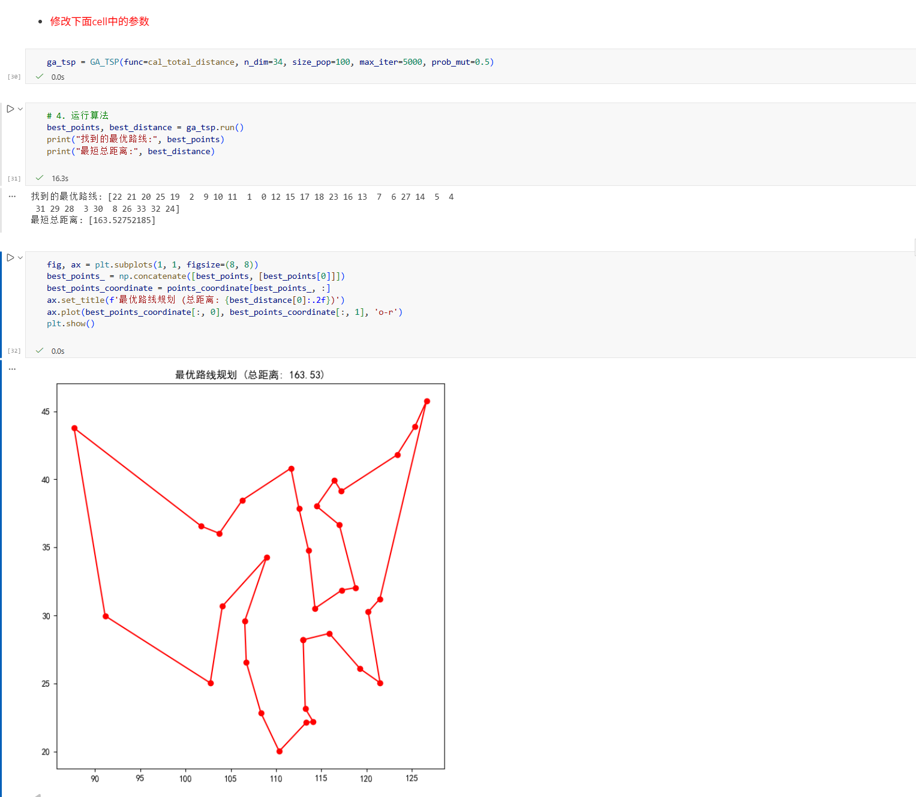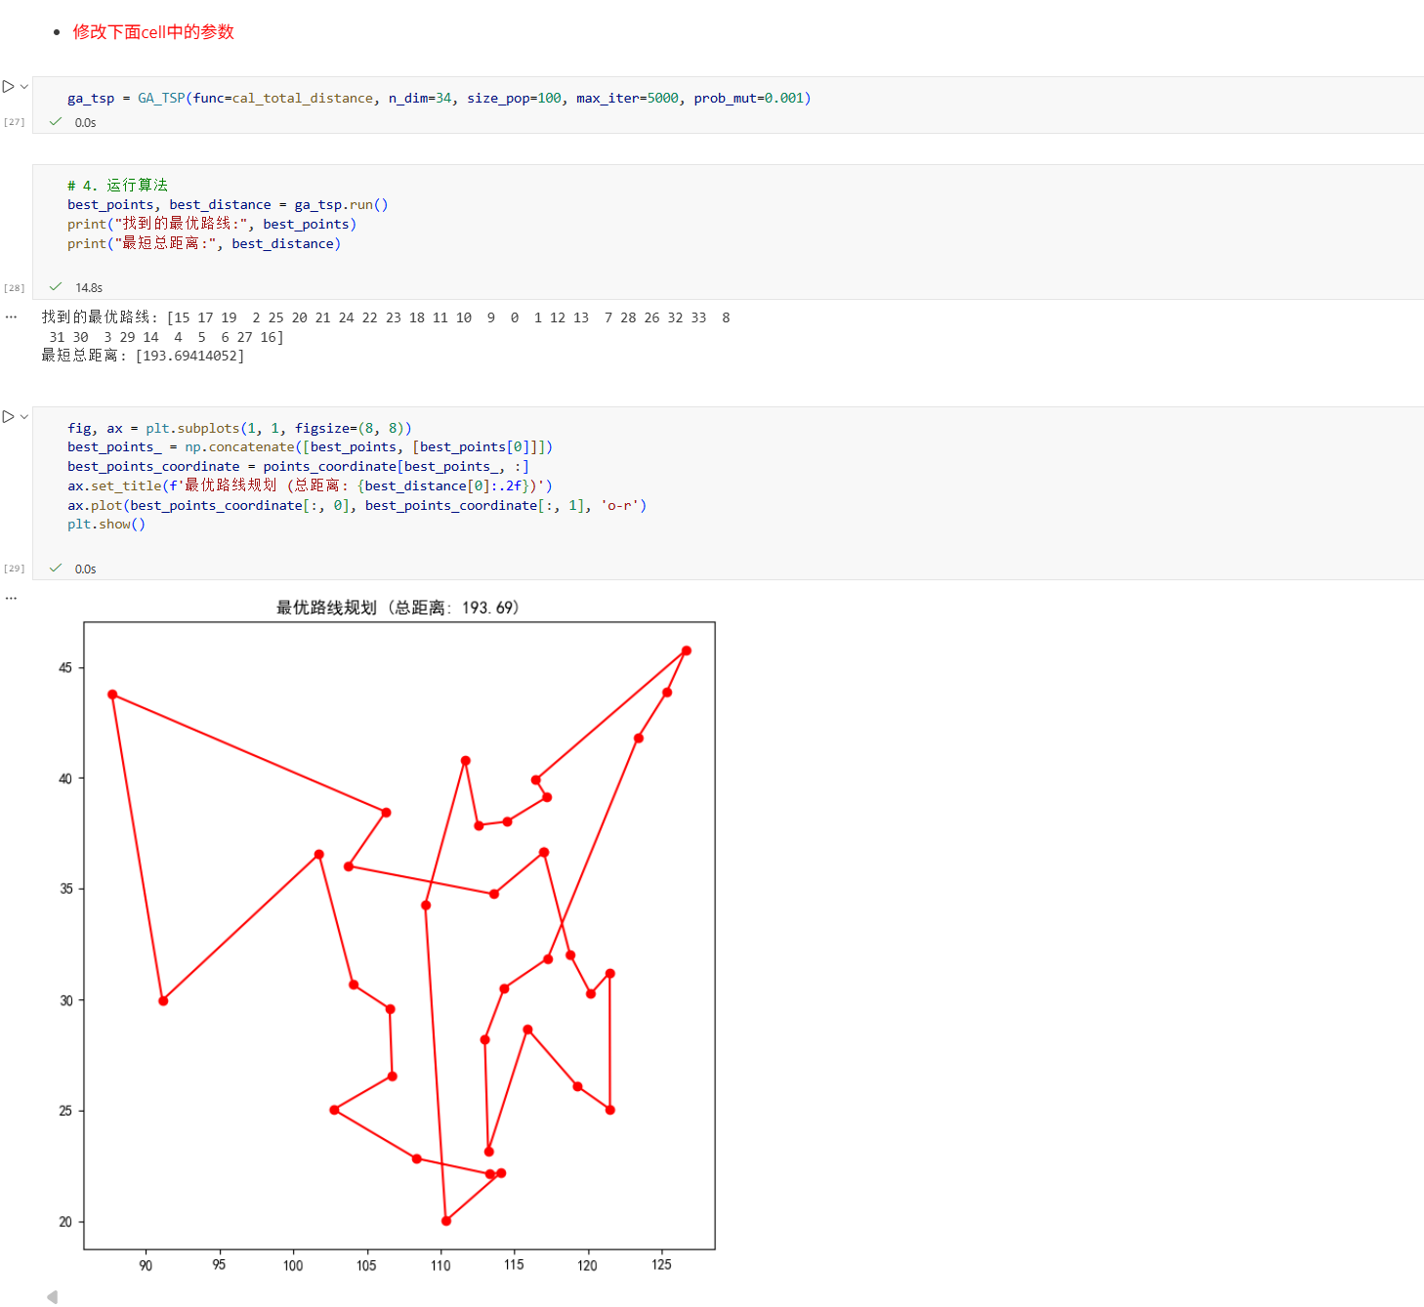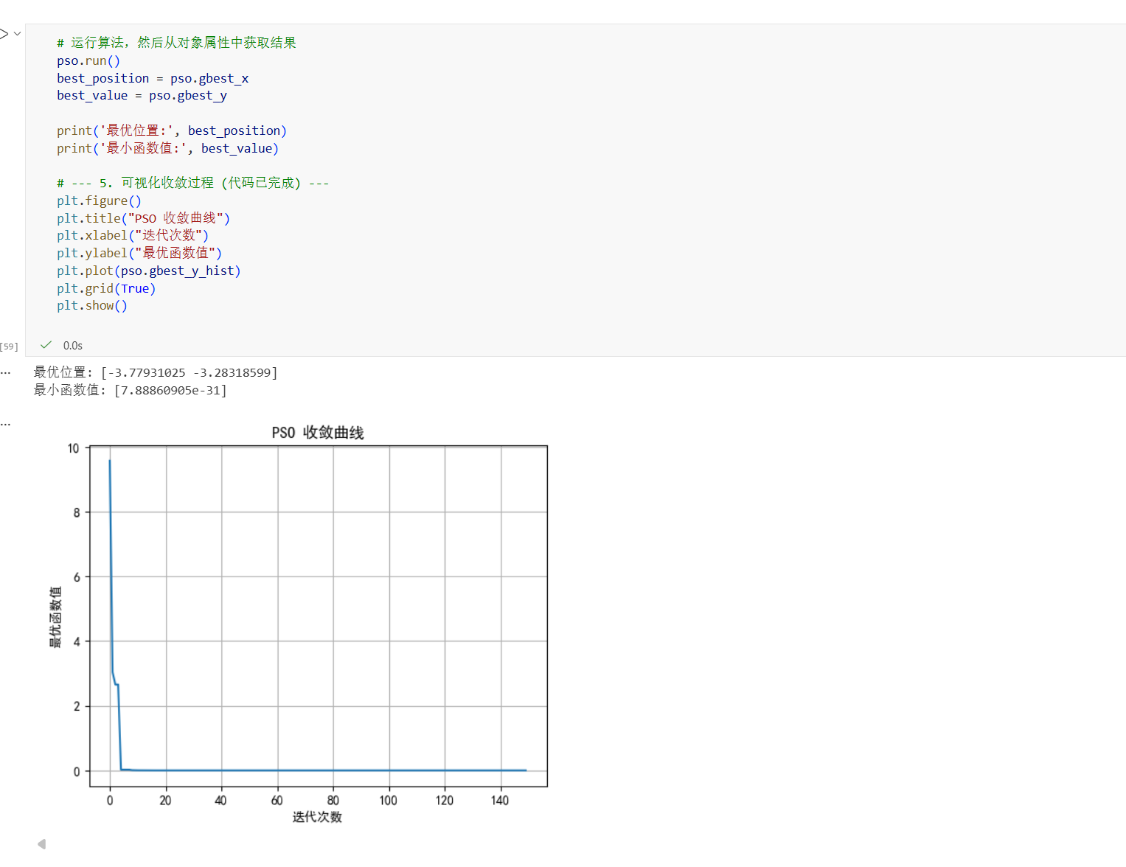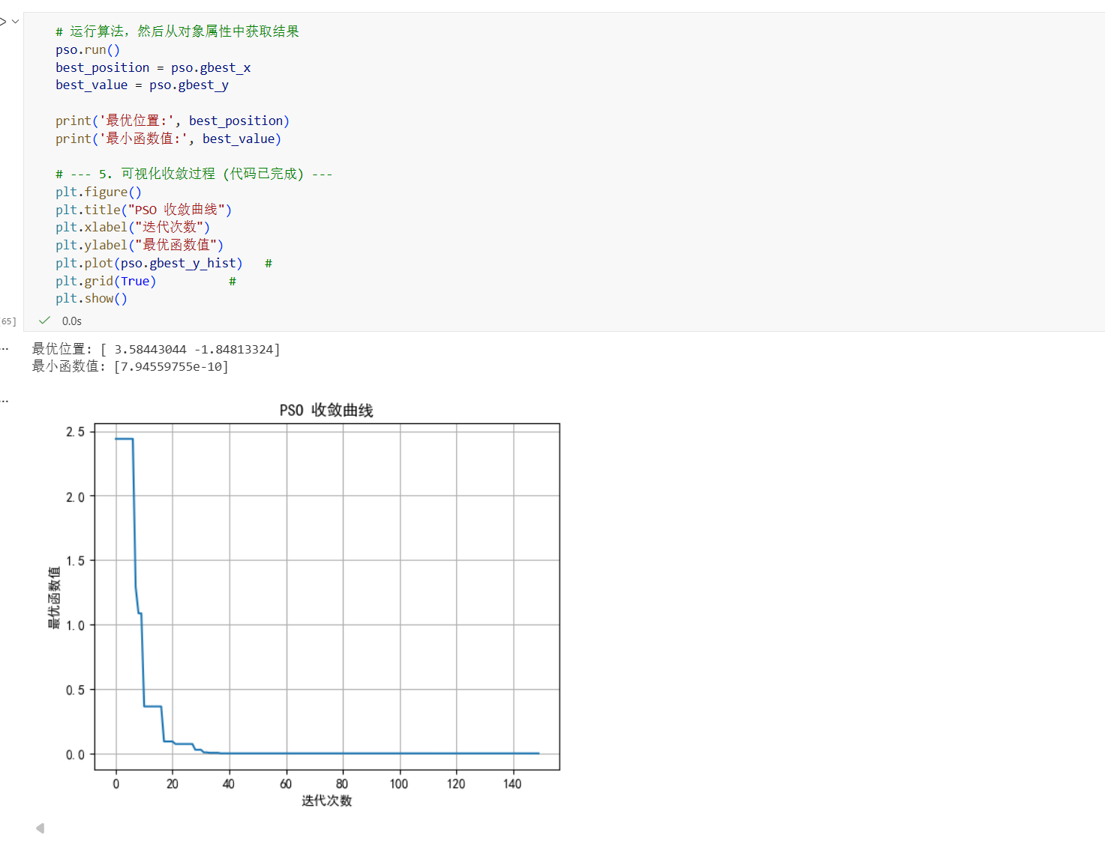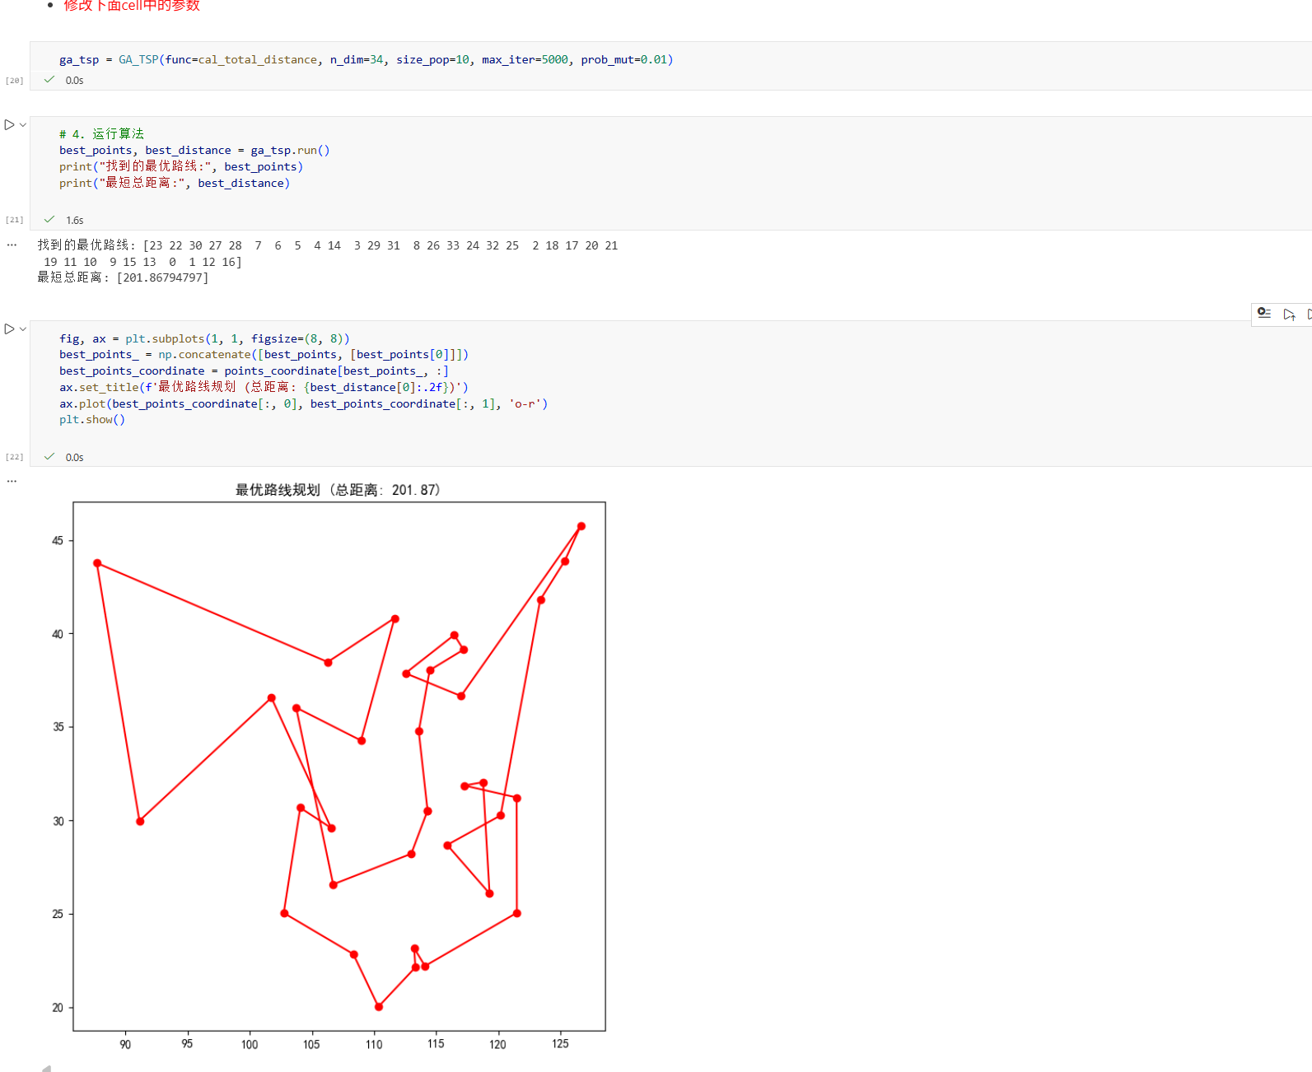六、实验总结（心得）（该部分由学生完成）
总结实验过程中遇到的各类问题及解决的历程、描述通过实验获得的感受和收获、后续需要改进和注意的地方等。
一、实验过程中遇到的问题及解决历程
1. 参数设置不当导致算法性能不佳
问题1：在GA_TSP中，初始参数设置 size_pop=10 过小，算法收敛缓慢且易陷入局部最优。
解决：增大种群规模至 size_pop=100，同时调整 prob_mut=0.001，提升全局搜索能力。
问题2：PSO算法中 c1=0.2, c2=2.0 设置不平衡，导致个体经验权重过低，收敛不稳定。
解决：调整为 c1=1.5, c2=1.5，平衡个体与社会经验，提升收敛稳定性。
2. 算法代码理解与调试困难
问题：对 GA_TSP 和 PSO 类的输入参数（如 n_dim、func）含义理解不清，导致调用错误。
解决：查阅算法库文档，理解各参数含义；通过打印中间变量（如适应度值）逐步调试。
3. 可视化输出异常
问题1：TSP最优路径图中标题显示异常，未正确插入最优距离数值。
解决：修正字符串格式化语法，使用 f-string：ax.set_title(f"最优路径规划 (总距离: {best_distance[0]:.2f})")。
问题2：PSO收敛曲线图中 gbest_y_hist 数据类型不一致，导致绘图失败。
解决：检查 gbest_y_hist 是否为列表或数组，必要时使用 np.array() 转换。
4. 算法收敛性不稳定
问题：同一PSO参数在不同运行中得到差异较大的最优解，收敛曲线震荡明显。
解决：增加 max_iter 至200，同时尝试多组随机种子，观察收敛趋势，选取稳定参数。
5. 内存与计算效率问题
问题：在TSP问题中 n_dim=34 较大，算法运行时间较长。
解决：优化适应度函数计算方式（如向量化），减少循环；适当降低 max_iter 并观察收敛情况。
二、实验感受与收获
1. 深入理解优化算法工作机制
通过调整GA、PSO参数，直观感受到种群规模、变异率、惯性权重等参数对搜索过程的影响。
2. 掌握算法调优的基本方法
学会通过观察收敛曲线判断算法是否陷入局部最优，并据此调整参数（如增加变异率、调整学习因子）。
3. 提升问题建模与算法适配能力
将TSP问题建模为排列优化问题，适配GA算法；将函数优化问题适配PSO算法，理解问题与算法的匹配关系。
4. 增强可视化分析与结果解释能力
通过绘制最优路径图和收敛曲线，学会从图像中提取算法性能信息，并用于指导参数调优。
5. 培养系统性实验思维
形成“参数设置 → 运行算法 → 评估结果 → 调整参数”的迭代实验流程，建立科学的算法调优方法论。
三、后续需要改进和注意的地方
1. 系统化参数敏感性分析
设计正交实验或使用网格搜索，系统分析各参数对算法性能的影响，而非依赖经验调整。
2. 引入更多性能评估指标
除最终最优解外，记录收敛速度、稳定性（多次运行方差）、计算时间等，全面评估算法性能。
3. 对比不同算法性能
在同一问题上对比GA、PSO、SA等算法，分析各自优缺点及适用场景。
4. 代码优化与封装
将常用参数组合封装为函数，便于批量实验；优化适应度函数计算效率，提升大规模问题求解能力。
5. 理论结合实践深化理解
结合优化算法理论知识（如收敛性证明、探索与开发平衡），解释实验现象，提升理论素养。
6. 扩展问题复杂度
尝试更高维度的TSP问题或更复杂的多峰函数优化，挑战算法极限，探索改进策略（如混合算法）。
7. 实验结果记录与文档化
建立实验日志，记录每次参数调整、运行结果与分析结论，便于追溯与复盘。

